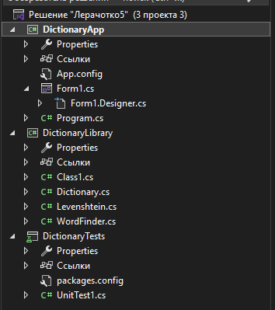
Итоговая структура проекта
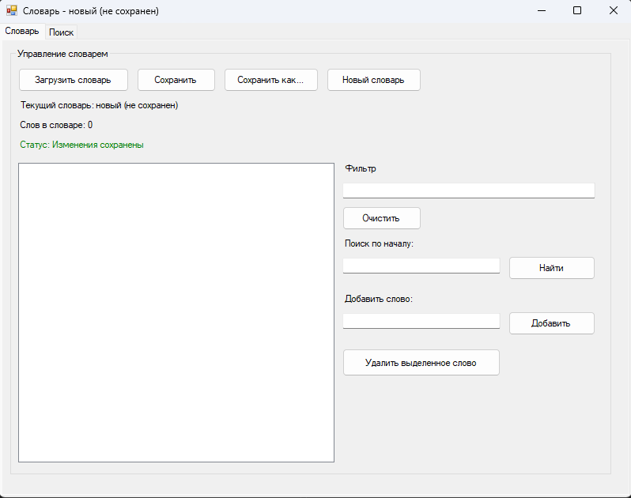
Рабочая форма
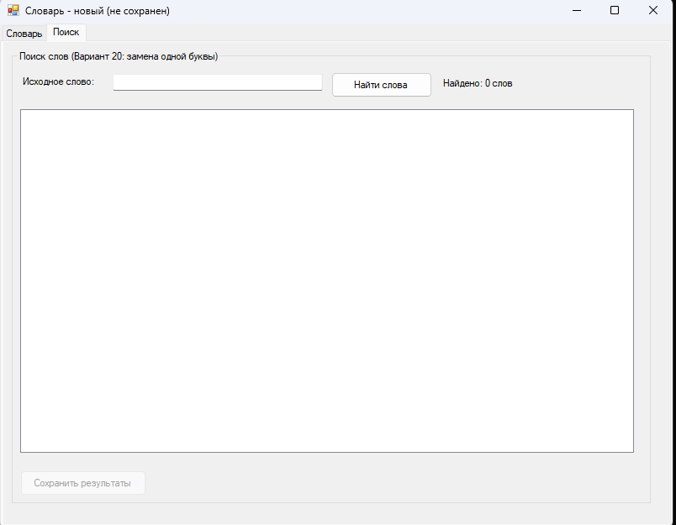
Рабочая форма
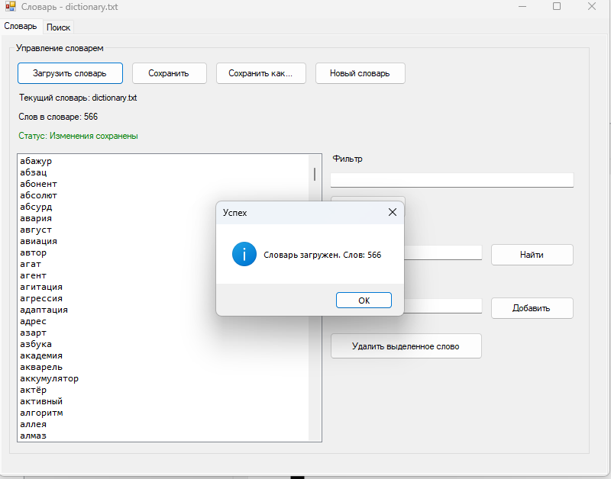
Успешная загрузка
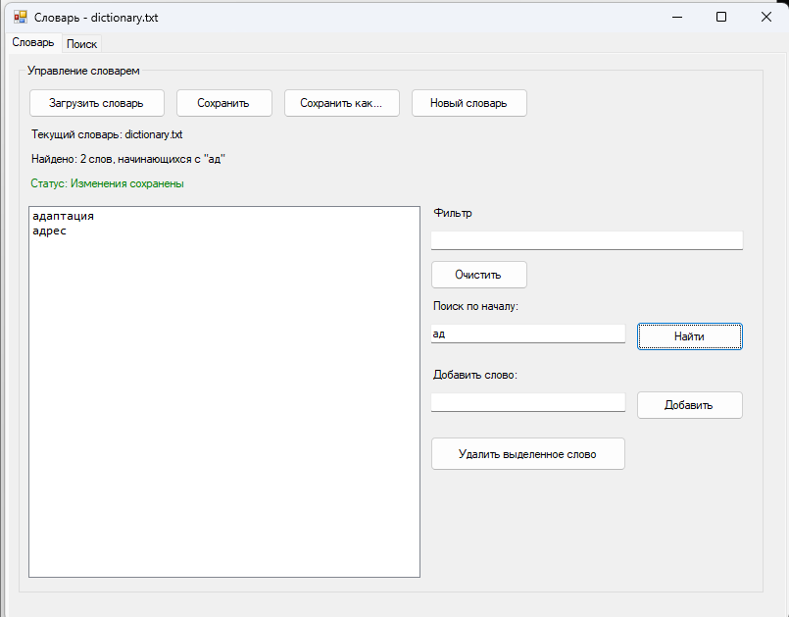
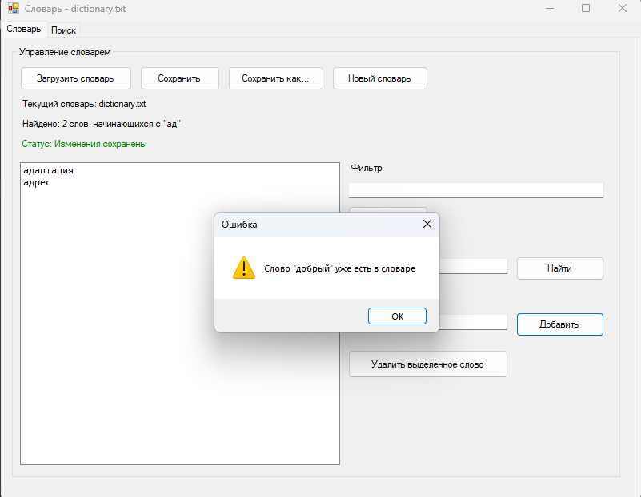
Ошибка при добавлении (слово уже в словаре)
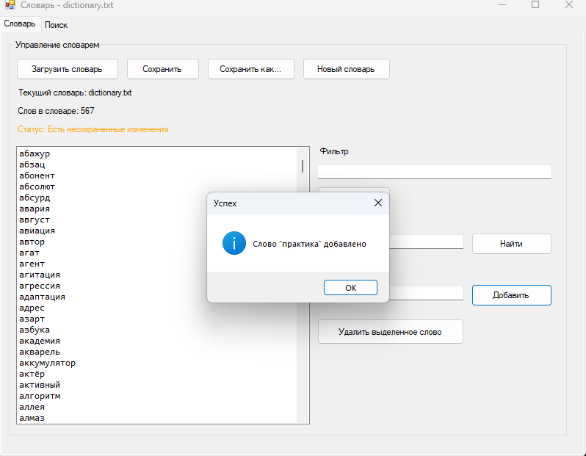
Успешное добавление
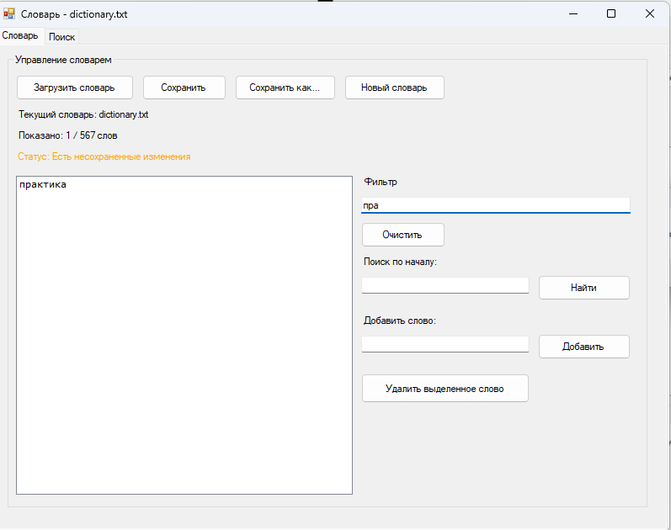
Добавленное слово
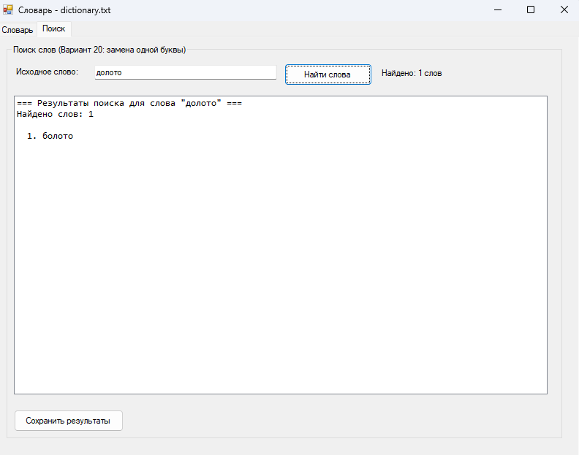
Рабочий поиск с заменой одной буквы
Код Form1.cs:
using System;
using System.Collections.Generic;
using System.Drawing;
using System.Windows.Forms;
using DictionaryLibrary;

namespace DictionaryApp
{
public partial class Form1 : Form
{
private Dictionary dictionary;
private WordFinder wordFinder;
private string currentDictionaryPath;

public Form1()
{
InitializeComponent();

dictionary = new Dictionary();
wordFinder = new WordFinder(dictionary);

UpdateUI();
}

private void UpdateUI()
{
// Обновление заголовка
if (!string.IsNullOrEmpty(currentDictionaryPath))
{
this.Text = $"Словарь - {System.IO.Path.GetFileName(currentDictionaryPath)}";
labelCurrentDict.Text = $"Текущий словарь: {System.IO.Path.GetFileName(currentDictionaryPath)}";
}
else
{
this.Text = "Словарь - новый (не сохранен)";
labelCurrentDict.Text = "Текущий словарь: новый (не сохранен)";
}

// Обновление статуса
labelWordCount.Text = $"Слов в словаре: {dictionary.Count}";

if (dictionary.IsModified)
{
labelStatus.Text = "Статус: Есть несохраненные изменения";
labelStatus.ForeColor = Color.Orange;
}
else
{
labelStatus.Text = "Статус: Изменения сохранены";
labelStatus.ForeColor = Color.Green;
}

// Обновление списка
UpdateWordList();
}

private void UpdateWordList()
{
listBoxWords.Items.Clear();

List<string> words = dictionary.GetAllWords();
foreach (string word in words)
{
listBoxWords.Items.Add(word);
}

if (listBoxWords.Items.Count > 0)
{
labelWordCount.Text = $"Слов в словаре: {dictionary.Count}";
}
}

private void UpdateSearchResults(List<string> results, string sourceWord)
{
listBoxResults.Items.Clear();

if (results.Count > 0)
{
listBoxResults.Items.Add($"=== Результаты поиска для слова \"{sourceWord}\" ===");
listBoxResults.Items.Add($"Найдено слов: {results.Count}");
listBoxResults.Items.Add("");

for (int i = 0; i < results.Count; i++)
{
listBoxResults.Items.Add($"{i + 1,3}. {results[i]}");
}
}
else
{
listBoxResults.Items.Add($"=== Результаты поиска для слова \"{sourceWord}\" ===");
listBoxResults.Items.Add("");
listBoxResults.Items.Add("Совпадений не найдено.");
}

labelResultCount.Text = $"Найдено: {results.Count} слов";
}

// ==================== ЗАГРУЗКА СЛОВАРЯ ====================

private void btnLoadDictionary_Click(object sender, EventArgs e)
{
if (dictionary.IsModified)
{
DialogResult result = MessageBox.Show(
"Есть несохраненные изменения. Загрузить другой словарь?\nНесохраненные изменения будут потеряны.",
"Подтверждение",
MessageBoxButtons.YesNo,
MessageBoxIcon.Warning);

if (result != DialogResult.Yes)
return;
}

openFileDialog.Filter = "Текстовые файлы (*.txt)|*.txt|Все файлы (*.*)|*.*";

if (openFileDialog.ShowDialog() == DialogResult.OK)
{
try
{
dictionary.Load(openFileDialog.FileName);
currentDictionaryPath = openFileDialog.FileName;
UpdateUI();

MessageBox.Show($"Словарь загружен. Слов: {dictionary.Count}", "Успех",
MessageBoxButtons.OK, MessageBoxIcon.Information);
}
catch (Exception ex)
{
MessageBox.Show($"Ошибка загрузки: {ex.Message}", "Ошибка",
MessageBoxButtons.OK, MessageBoxIcon.Error);
}
}
}

// ==================== СОХРАНЕНИЕ СЛОВАРЯ ====================

private void btnSaveDictionary_Click(object sender, EventArgs e)
{
if (string.IsNullOrEmpty(currentDictionaryPath))
{
saveFileDialog.Filter = "Текстовые файлы (*.txt)|*.txt|Все файлы (*.*)|*.*";

if (saveFileDialog.ShowDialog() == DialogResult.OK)
{
currentDictionaryPath = saveFileDialog.FileName;
}
else
{
return;
}
}

try
{
dictionary.Save(currentDictionaryPath);
UpdateUI();

MessageBox.Show($"Словарь сохранен в файл:\n{currentDictionaryPath}", "Успех",
MessageBoxButtons.OK, MessageBoxIcon.Information);
}
catch (Exception ex)
{
MessageBox.Show($"Ошибка сохранения: {ex.Message}", "Ошибка",
MessageBoxButtons.OK, MessageBoxIcon.Error);
}
}

private void btnSaveAsDictionary_Click(object sender, EventArgs e)
{
saveFileDialog.Filter = "Текстовые файлы (*.txt)|*.txt|Все файлы (*.*)|*.*";

if (saveFileDialog.ShowDialog() == DialogResult.OK)
{
try
{
dictionary.Save(saveFileDialog.FileName);
currentDictionaryPath = saveFileDialog.FileName;
UpdateUI();

MessageBox.Show($"Словарь сохранен в файл:\n{currentDictionaryPath}", "Успех",
MessageBoxButtons.OK, MessageBoxIcon.Information);
}
catch (Exception ex)
{
MessageBox.Show($"Ошибка сохранения: {ex.Message}", "Ошибка",
MessageBoxButtons.OK, MessageBoxIcon.Error);
}
}
}

// ==================== СОЗДАНИЕ НОВОГО СЛОВАРЯ ====================

private void btnNewDictionary_Click(object sender, EventArgs e)
{
if (dictionary.IsModified)
{
DialogResult result = MessageBox.Show(
"Есть несохраненные изменения. Создать новый словарь?\nНесохраненные изменения будут потеряны.",
"Подтверждение",
MessageBoxButtons.YesNo,
MessageBoxIcon.Warning);

if (result != DialogResult.Yes)
return;
}

dictionary.CreateNew();
currentDictionaryPath = "";
UpdateUI();
}

// ==================== ДОБАВЛЕНИЕ СЛОВА ====================

private void btnAddWord_Click(object sender, EventArgs e)
{
string newWord = textBoxNewWord.Text.Trim();

if (string.IsNullOrEmpty(newWord))
{
MessageBox.Show("Введите слово для добавления", "Ошибка",
MessageBoxButtons.OK, MessageBoxIcon.Warning);
return;
}

if (dictionary.AddWord(newWord))
{
textBoxNewWord.Clear();
UpdateUI();

MessageBox.Show($"Слово \"{newWord}\" добавлено", "Успех",
MessageBoxButtons.OK, MessageBoxIcon.Information);
}
else
{
MessageBox.Show($"Слово \"{newWord}\" уже есть в словаре", "Ошибка",
MessageBoxButtons.OK, MessageBoxIcon.Warning);
}
}

// ==================== УДАЛЕНИЕ СЛОВА ====================

private void btnRemoveWord_Click(object sender, EventArgs e)
{
if (listBoxWords.SelectedItem == null)
{
MessageBox.Show("Выберите слово для удаления", "Ошибка",
MessageBoxButtons.OK, MessageBoxIcon.Warning);
return;
}

string word = listBoxWords.SelectedItem.ToString();

DialogResult result = MessageBox.Show(
$"Удалить слово \"{word}\"?",
"Подтверждение",
MessageBoxButtons.YesNo,
MessageBoxIcon.Question);

if (result == DialogResult.Yes)
{
if (dictionary.RemoveWord(word))
{
UpdateUI();
MessageBox.Show($"Слово \"{word}\" удалено", "Успех",
MessageBoxButtons.OK, MessageBoxIcon.Information);
}
}
}

// ==================== ПОИСК ПО ВАРИАНТУ 20 ====================

private void btnSearch_Click(object sender, EventArgs e)
{
string sourceWord = textBoxSearchWord.Text.Trim();

if (string.IsNullOrEmpty(sourceWord))
{
MessageBox.Show("Введите слово для поиска", "Ошибка",
MessageBoxButtons.OK, MessageBoxIcon.Warning);
return;
}

if (dictionary.Count == 0)
{
MessageBox.Show("Словарь пуст. Загрузите словарь или добавьте слова.", "Ошибка",
MessageBoxButtons.OK, MessageBoxIcon.Warning);
return;
}

// Поиск
SearchResult result = wordFinder.SearchWithResult(sourceWord);
UpdateSearchResults(result.FoundWords, sourceWord);

// Сохранение последнего результата
lastSearchResult = result;
btnSaveResults.Enabled = true;
}

private SearchResult lastSearchResult;

// ==================== СОХРАНЕНИЕ РЕЗУЛЬТАТОВ ====================

private void btnSaveResults_Click(object sender, EventArgs e)
{
if (lastSearchResult == null || lastSearchResult.FoundWords.Count == 0)
{
MessageBox.Show("Нет результатов для сохранения", "Ошибка",
MessageBoxButtons.OK, MessageBoxIcon.Warning);
return;
}

saveFileDialog.Filter = "Текстовые файлы (*.txt)|*.txt|Все файлы (*.*)|*.*";
saveFileDialog.FileName = $"search_{lastSearchResult.SourceWord}_{DateTime.Now:yyyyMMdd_HHmmss}.txt";

if (saveFileDialog.ShowDialog() == DialogResult.OK)
{
try
{
wordFinder.SaveResultsToFile(saveFileDialog.FileName, lastSearchResult);

MessageBox.Show($"Результаты сохранены в файл:\n{saveFileDialog.FileName}", "Успех",
MessageBoxButtons.OK, MessageBoxIcon.Information);
}
catch (Exception ex)
{
MessageBox.Show($"Ошибка сохранения: {ex.Message}", "Ошибка",
MessageBoxButtons.OK, MessageBoxIcon.Error);
}
}
}

// ==================== ФИЛЬТРАЦИЯ СПИСКА ====================

private void textBoxFilter_TextChanged(object sender, EventArgs e)
{
string filter = textBoxFilter.Text.Trim().ToLower();

if (string.IsNullOrEmpty(filter))
{
UpdateWordList();
}
else
{
listBoxWords.Items.Clear();
List<string> words = dictionary.GetAllWords();

foreach (string word in words)
{
if (word.Contains(filter))
{
listBoxWords.Items.Add(word);
}
}

labelWordCount.Text = $"Показано: {listBoxWords.Items.Count} / {dictionary.Count} слов";
}
}

private void btnClearFilter_Click(object sender, EventArgs e)
{
textBoxFilter.Clear();
UpdateWordList();
}

// ==================== ПОИСК ПО ПРЕФИКСУ ====================

private void btnSearchPrefix_Click(object sender, EventArgs e)
{
string prefix = textBoxSearchPrefix.Text.Trim();

if (string.IsNullOrEmpty(prefix))
{
UpdateWordList();
return;
}

List<string> results = dictionary.FindWordsStartingWith(prefix);

listBoxWords.Items.Clear();
foreach (string word in results)
{
listBoxWords.Items.Add(word);
}

labelWordCount.Text = $"Найдено: {listBoxWords.Items.Count} слов, начинающихся с \"{prefix}\"";
}
}
}
Код Form1.designer.cs:
using System.Windows.Forms;

namespace DictionaryApp
{
partial class Form1
{
private System.ComponentModel.IContainer components = null;

// Панели
private TabControl tabControl;
private TabPage tabPageDictionary;
private TabPage tabPageSearch;

// Вкладка словаря
private GroupBox groupBoxDictionary;
private Label labelCurrentDict;
private Label labelWordCount;
private Label labelStatus;
private ListBox listBoxWords;
private TextBox textBoxFilter;
private Button btnClearFilter;
private TextBox textBoxNewWord;
private Button btnAddWord;
private Button btnRemoveWord;
private Button btnLoadDictionary;
private Button btnSaveDictionary;
private Button btnSaveAsDictionary;
private Button btnNewDictionary;
private Label labelFilter;
private Label labelNewWord;
private TextBox textBoxSearchPrefix;
private Button btnSearchPrefix;
private Label labelSearchPrefix;

// Вкладка поиска
private GroupBox groupBoxSearch;
private Label labelSearchWord;
private TextBox textBoxSearchWord;
private Button btnSearch;
private ListBox listBoxResults;
private Label labelResultCount;
private Button btnSaveResults;

// Диалоги
private OpenFileDialog openFileDialog;
private SaveFileDialog saveFileDialog;

protected override void Dispose(bool disposing)
{
if (disposing && (components != null))
{
components.Dispose();
}
base.Dispose(disposing);
}

#region Windows Form Designer generated code

private void InitializeComponent()
{
this.components = new System.ComponentModel.Container();

// Диалоги
this.openFileDialog = new OpenFileDialog();
this.saveFileDialog = new SaveFileDialog();

// TabControl
this.tabControl = new TabControl();
this.tabPageDictionary = new TabPage();
this.tabPageSearch = new TabPage();

// ==================== ВКЛАДКА СЛОВАРЯ ====================
this.groupBoxDictionary = new GroupBox();

// Кнопки загрузки/сохранения
this.btnLoadDictionary = new Button();
this.btnSaveDictionary = new Button();
this.btnSaveAsDictionary = new Button();
this.btnNewDictionary = new Button();

// Информация
this.labelCurrentDict = new Label();
this.labelWordCount = new Label();
this.labelStatus = new Label();

// Список слов
this.listBoxWords = new ListBox();

// Фильтр
this.labelFilter = new Label();
this.textBoxFilter = new TextBox();
this.btnClearFilter = new Button();

// Поиск по префиксу
this.labelSearchPrefix = new Label();
this.textBoxSearchPrefix = new TextBox();
this.btnSearchPrefix = new Button();

// Добавление/удаление
this.labelNewWord = new Label();
this.textBoxNewWord = new TextBox();
this.btnAddWord = new Button();
this.btnRemoveWord = new Button();

// ==================== ВКЛАДКА ПОИСКА ====================
this.groupBoxSearch = new GroupBox();
this.labelSearchWord = new Label();
this.textBoxSearchWord = new TextBox();
this.btnSearch = new Button();
this.listBoxResults = new ListBox();
this.labelResultCount = new Label();
this.btnSaveResults = new Button();

// ==================== НАСТРОЙКА ЭЛЕМЕНТОВ ====================

// groupBoxDictionary
this.groupBoxDictionary.Text = "Управление словарем";
this.groupBoxDictionary.Location = new System.Drawing.Point(10, 10);
this.groupBoxDictionary.Size = new System.Drawing.Size(760, 540);

// btnLoadDictionary
this.btnLoadDictionary.Text = "Загрузить словарь";
this.btnLoadDictionary.Location = new System.Drawing.Point(10, 25);
this.btnLoadDictionary.Size = new System.Drawing.Size(140, 30);
this.btnLoadDictionary.Click += new System.EventHandler(this.btnLoadDictionary_Click);

// btnSaveDictionary
this.btnSaveDictionary.Text = "Сохранить";
this.btnSaveDictionary.Location = new System.Drawing.Point(160, 25);
this.btnSaveDictionary.Size = new System.Drawing.Size(100, 30);
this.btnSaveDictionary.Click += new System.EventHandler(this.btnSaveDictionary_Click);

// btnSaveAsDictionary
this.btnSaveAsDictionary.Text = "Сохранить как...";
this.btnSaveAsDictionary.Location = new System.Drawing.Point(270, 25);
this.btnSaveAsDictionary.Size = new System.Drawing.Size(120, 30);
this.btnSaveAsDictionary.Click += new System.EventHandler(this.btnSaveAsDictionary_Click);

// btnNewDictionary
this.btnNewDictionary.Text = "Новый словарь";
this.btnNewDictionary.Location = new System.Drawing.Point(400, 25);
this.btnNewDictionary.Size = new System.Drawing.Size(120, 30);
this.btnNewDictionary.Click += new System.EventHandler(this.btnNewDictionary_Click);

// labelCurrentDict
this.labelCurrentDict.Text = "Текущий словарь: не загружен";
this.labelCurrentDict.Location = new System.Drawing.Point(10, 65);
this.labelCurrentDict.Size = new System.Drawing.Size(400, 20);

// labelWordCount
this.labelWordCount.Text = "Слов в словаре: 0";
this.labelWordCount.Location = new System.Drawing.Point(10, 90);
this.labelWordCount.Size = new System.Drawing.Size(300, 20);

// labelStatus
this.labelStatus.Text = "Статус: изменения сохранены";
this.labelStatus.Location = new System.Drawing.Point(10, 115);
this.labelStatus.Size = new System.Drawing.Size(300, 20);

// listBoxWords
this.listBoxWords.Location = new System.Drawing.Point(10, 145);
this.listBoxWords.Size = new System.Drawing.Size(400, 380);
this.listBoxWords.Font = new System.Drawing.Font("Consolas", 10F);

// labelFilter
this.labelFilter.Text = "Фильтр (содержит):";
this.labelFilter.Location = new System.Drawing.Point(420, 145);
this.labelFilter.Size = new System.Drawing.Size(100, 20);

// textBoxFilter
this.textBoxFilter.Location = new System.Drawing.Point(420, 170);
this.textBoxFilter.Size = new System.Drawing.Size(320, 25);
this.textBoxFilter.TextChanged += new System.EventHandler(this.textBoxFilter_TextChanged);

// btnClearFilter
this.btnClearFilter.Text = "Очистить";
this.btnClearFilter.Location = new System.Drawing.Point(420, 200);
this.btnClearFilter.Size = new System.Drawing.Size(100, 30);
this.btnClearFilter.Click += new System.EventHandler(this.btnClearFilter_Click);

// labelSearchPrefix
this.labelSearchPrefix.Text = "Поиск по началу:";
this.labelSearchPrefix.Location = new System.Drawing.Point(420, 240);
this.labelSearchPrefix.Size = new System.Drawing.Size(120, 20);

// textBoxSearchPrefix
this.textBoxSearchPrefix.Location = new System.Drawing.Point(420, 265);
this.textBoxSearchPrefix.Size = new System.Drawing.Size(200, 25);

// btnSearchPrefix
this.btnSearchPrefix.Text = "Найти";
this.btnSearchPrefix.Location = new System.Drawing.Point(630, 263);
this.btnSearchPrefix.Size = new System.Drawing.Size(110, 30);
this.btnSearchPrefix.Click += new System.EventHandler(this.btnSearchPrefix_Click);

// labelNewWord
this.labelNewWord.Text = "Добавить слово:";
this.labelNewWord.Location = new System.Drawing.Point(420, 310);
this.labelNewWord.Size = new System.Drawing.Size(100, 20);

// textBoxNewWord
this.textBoxNewWord.Location = new System.Drawing.Point(420, 335);
this.textBoxNewWord.Size = new System.Drawing.Size(200, 25);

// btnAddWord
this.btnAddWord.Text = "Добавить";
this.btnAddWord.Location = new System.Drawing.Point(630, 333);
this.btnAddWord.Size = new System.Drawing.Size(110, 30);
this.btnAddWord.Click += new System.EventHandler(this.btnAddWord_Click);

// btnRemoveWord
this.btnRemoveWord.Text = "Удалить выделенное слово";
this.btnRemoveWord.Location = new System.Drawing.Point(420, 380);
this.btnRemoveWord.Size = new System.Drawing.Size(200, 35);
this.btnRemoveWord.Click += new System.EventHandler(this.btnRemoveWord_Click);

this.groupBoxDictionary.Controls.Add(this.btnLoadDictionary);
this.groupBoxDictionary.Controls.Add(this.btnSaveDictionary);
this.groupBoxDictionary.Controls.Add(this.btnSaveAsDictionary);
this.groupBoxDictionary.Controls.Add(this.btnNewDictionary);
this.groupBoxDictionary.Controls.Add(this.labelCurrentDict);
this.groupBoxDictionary.Controls.Add(this.labelWordCount);
this.groupBoxDictionary.Controls.Add(this.labelStatus);
this.groupBoxDictionary.Controls.Add(this.listBoxWords);
this.groupBoxDictionary.Controls.Add(this.labelFilter);
this.groupBoxDictionary.Controls.Add(this.textBoxFilter);
this.groupBoxDictionary.Controls.Add(this.btnClearFilter);
this.groupBoxDictionary.Controls.Add(this.labelSearchPrefix);
this.groupBoxDictionary.Controls.Add(this.textBoxSearchPrefix);
this.groupBoxDictionary.Controls.Add(this.btnSearchPrefix);
this.groupBoxDictionary.Controls.Add(this.labelNewWord);
this.groupBoxDictionary.Controls.Add(this.textBoxNewWord);
this.groupBoxDictionary.Controls.Add(this.btnAddWord);
this.groupBoxDictionary.Controls.Add(this.btnRemoveWord);

// ==================== ВКЛАДКА ПОИСКА ====================
this.groupBoxSearch.Text = "Поиск слов (Вариант 20: замена одной буквы)";
this.groupBoxSearch.Location = new System.Drawing.Point(10, 10);
this.groupBoxSearch.Size = new System.Drawing.Size(760, 540);

this.labelSearchWord.Text = "Исходное слово:";
this.labelSearchWord.Location = new System.Drawing.Point(10, 30);
this.labelSearchWord.Size = new System.Drawing.Size(100, 25);

this.textBoxSearchWord.Location = new System.Drawing.Point(120, 28);
this.textBoxSearchWord.Size = new System.Drawing.Size(250, 25);

this.btnSearch.Text = "Найти слова";
this.btnSearch.Location = new System.Drawing.Point(380, 26);
this.btnSearch.Size = new System.Drawing.Size(120, 30);
this.btnSearch.Click += new System.EventHandler(this.btnSearch_Click);

this.labelResultCount.Text = "Найдено: 0 слов";
this.labelResultCount.Location = new System.Drawing.Point(510, 32);
this.labelResultCount.Size = new System.Drawing.Size(150, 25);

this.btnSaveResults.Text = "Сохранить результаты";
this.btnSaveResults.Location = new System.Drawing.Point(10, 500);
this.btnSaveResults.Size = new System.Drawing.Size(150, 30);
this.btnSaveResults.Enabled = false;
this.btnSaveResults.Click += new System.EventHandler(this.btnSaveResults_Click);

this.listBoxResults.Location = new System.Drawing.Point(10, 70);
this.listBoxResults.Size = new System.Drawing.Size(730, 420);
this.listBoxResults.Font = new System.Drawing.Font("Consolas", 10F);

this.groupBoxSearch.Controls.Add(this.labelSearchWord);
this.groupBoxSearch.Controls.Add(this.textBoxSearchWord);
this.groupBoxSearch.Controls.Add(this.btnSearch);
this.groupBoxSearch.Controls.Add(this.listBoxResults);
this.groupBoxSearch.Controls.Add(this.labelResultCount);
this.groupBoxSearch.Controls.Add(this.btnSaveResults);

// TabControl
this.tabControl.Controls.Add(this.tabPageDictionary);
this.tabControl.Controls.Add(this.tabPageSearch);
this.tabControl.Dock = DockStyle.Fill;

this.tabPageDictionary.Controls.Add(this.groupBoxDictionary);
this.tabPageDictionary.Text = "Словарь";

this.tabPageSearch.Controls.Add(this.groupBoxSearch);
this.tabPageSearch.Text = "Поиск";

// Form1
this.ClientSize = new System.Drawing.Size(800, 600);
this.Controls.Add(this.tabControl);
this.Text = "Словарь - Вариант 20";
this.StartPosition = FormStartPosition.CenterScreen;

this.ResumeLayout(false);
}

#endregion
}
}
Код Distonary.cs:
using System;
using System.Collections.Generic;
using System.IO;
using System.Linq;
using System.Text;

namespace DictionaryLibrary
{
/// <summary>
/// Класс для работы со словарем
/// </summary>
public class Dictionary
{
private List<string> words;
private string currentFilePath;
private bool isModified;

/// <summary>
/// Конструктор
/// </summary>
public Dictionary()
{
words = new List<string>();
currentFilePath = "";
isModified = false;
}

/// <summary>
/// Конструктор с загрузкой из файла
/// </summary>
public Dictionary(string filePath) : this()
{
Load(filePath);
}

/// <summary>
/// Количество слов в словаре
/// </summary>
public int Count
{
get { return words.Count; }
}

/// <summary>
/// Путь к текущему файлу
/// </summary>
public string CurrentFilePath
{
get { return currentFilePath; }
}

/// <summary>
/// Флаг изменения словаря
/// </summary>
public bool IsModified
{
get { return isModified; }
}

/// <summary>
/// Индексатор для доступа к словам
/// </summary>
public string this[int index]
{
get
{
if (index >= 0 && index < words.Count)
return words[index];
return null;
}
}

/// <summary>
/// Получение всех слов
/// </summary>
public List<string> GetAllWords()
{
return new List<string>(words);
}

/// <summary>
/// Загрузка словаря из файла
/// </summary>
public void Load(string filePath)
{
try
{
words.Clear();

using (StreamReader reader = new StreamReader(filePath, Encoding.UTF8))
{
string line;
while ((line = reader.ReadLine()) != null)
{
line = line.Trim().ToLower();
if (!string.IsNullOrEmpty(line) && !words.Contains(line))
{
words.Add(line);
}
}
}

words.Sort();
currentFilePath = filePath;
isModified = false;
}
catch (Exception ex)
{
throw new Exception($"Ошибка загрузки файла: {ex.Message}");
}
}

/// <summary>
/// Сохранение словаря в файл
/// </summary>
public void Save(string filePath)
{
try
{
using (StreamWriter writer = new StreamWriter(filePath, false, Encoding.UTF8))
{
foreach (string word in words)
{
writer.WriteLine(word);
}
}

currentFilePath = filePath;
isModified = false;
}
catch (Exception ex)
{
throw new Exception($"Ошибка сохранения файла: {ex.Message}");
}
}

/// <summary>
/// Добавление слова
/// </summary>
public bool AddWord(string word)
{
if (string.IsNullOrWhiteSpace(word))
return false;

string newWord = word.Trim().ToLower();

if (!words.Contains(newWord))
{
words.Add(newWord);
words.Sort();
isModified = true;
return true;
}

return false;
}

/// <summary>
/// Удаление слова
/// </summary>
public bool RemoveWord(string word)
{
string target = word.Trim().ToLower();

if (words.Remove(target))
{
isModified = true;
return true;
}

return false;
}

/// <summary>
/// Поиск слов, начинающихся с заданной подстроки
/// </summary>
public List<string> FindWordsStartingWith(string prefix)
{
if (string.IsNullOrEmpty(prefix))
return new List<string>();

string searchPrefix = prefix.Trim().ToLower();

return words.Where(w => w.StartsWith(searchPrefix)).ToList();
}

/// <summary>
/// Поиск слов, содержащих заданную подстроку
/// </summary>
public List<string> FindWordsContaining(string substring)
{
if (string.IsNullOrEmpty(substring))
return new List<string>();

string search = substring.Trim().ToLower();

return words.Where(w => w.Contains(search)).ToList();
}

/// <summary>
/// Получение слов по алфавиту, начиная с буквы
/// </summary>
public List<string> GetWordsStartingWithLetter(char letter)
{
char searchLetter = char.ToLower(letter);
return words.Where(w => w.Length > 0 && w[0] == searchLetter).ToList();
}

/// <summary>
/// Создание нового пустого словаря
/// </summary>
public void CreateNew()
{
words.Clear();
currentFilePath = "";
isModified = false;
}
}
}
Код Levelshtein.cs:
using System;

namespace DictionaryLibrary
{
/// <summary>
/// Класс для вычисления расстояния Левенштейна
/// </summary>
public static class Levenshtein
{
/// <summary>
/// Вычисляет расстояние Левенштейна между двумя строками
/// </summary>
public static int Distance(string s, string t)
{
if (string.IsNullOrEmpty(s))
return string.IsNullOrEmpty(t) ? 0 : t.Length;

if (string.IsNullOrEmpty(t))
return s.Length;

int n = s.Length;
int m = t.Length;
int[,] d = new int[n + 1, m + 1];

// Инициализация
for (int i = 0; i <= n; d[i, 0] = i++) ;
for (int j = 0; j <= m; d[0, j] = j++) ;

// Вычисление расстояния
for (int i = 1; i <= n; i++)
{
for (int j = 1; j <= m; j++)
{
int cost = (t[j - 1] == s[i - 1]) ? 0 : 1;

d[i, j] = Math.Min(
Math.Min(d[i - 1, j] + 1, d[i, j - 1] + 1),
d[i - 1, j - 1] + cost);
}
}

return d[n, m];
}

/// <summary>
/// Проверяет, можно ли получить одну строку из другой заменой одной буквы
/// </summary>
public static bool CanGetByOneReplace(string source, string target)
{
// Длина должна быть одинаковой
if (source.Length != target.Length)
return false;

int diffCount = 0;
for (int i = 0; i < source.Length; i++)
{
if (source[i] != target[i])
diffCount++;
if (diffCount > 1)
return false;
}

return diffCount == 1;
}

/// <summary>
/// Проверяет, можно ли получить одну строку из другой за одну операцию
/// (замена, вставка, удаление)
/// </summary>
public static bool CanGetByOneOperation(string source, string target)
{
return Distance(source, target) <= 1;
}
}
}
Код WordFinder.cs:
using System;
using System.Collections.Generic;
using System.IO;
using System.Linq;

namespace DictionaryLibrary
{
/// <summary>
/// Класс для поиска слов по заданию (Вариант 20)
/// Поиск слов, которые можно получить из заданного слова заменой одной буквы
/// </summary>
public class WordFinder
{
private Dictionary dictionary;

public WordFinder(Dictionary dict)
{
this.dictionary = dict;
}

/// <summary>
/// Найти слова, которые можно получить из заданного слова заменой одной буквы
/// </summary>
/// <param name="sourceWord">Исходное слово</param>
/// <returns>Список найденных слов</returns>
public List<string> FindWordsByOneReplace(string sourceWord)
{
if (string.IsNullOrWhiteSpace(sourceWord))
return new List<string>();

string source = sourceWord.Trim().ToLower();
List<string> result = new List<string>();
List<string> allWords = dictionary.GetAllWords();

foreach (string word in allWords)
{
// Длина должна быть одинаковой
if (word.Length != source.Length)
continue;

// Проверяем, можно ли получить слово заменой одной буквы
if (Levenshtein.CanGetByOneReplace(source, word))
{
result.Add(word);
}
}

return result;
}

/// <summary>
/// Найти слова, которые можно получить из заданного слова заменой одной буквы
/// С возможностью поиска на русском и английском
/// </summary>
public List<string> FindWordsByOneReplaceWithLanguage(string sourceWord, bool isRussian)
{
List<string> result = FindWordsByOneReplace(sourceWord);

// Дополнительная фильтрация по языку
if (isRussian)
{
// Русские буквы: а-я, ё
result = result.Where(w => w.All(c =>
(c >= 'а' && c <= 'я') || c == 'ё')).ToList();
}
else
{
// Английские буквы: a-z
result = result.Where(w => w.All(c => c >= 'a' && c <= 'z')).ToList();
}

return result;
}

/// <summary>
/// Поиск с проверкой на наличие результатов
/// </summary>
public SearchResult SearchWithResult(string sourceWord)
{
List<string> results = FindWordsByOneReplace(sourceWord);

return new SearchResult
{
SourceWord = sourceWord,
FoundWords = results,
Count = results.Count,
IsSuccess = results.Count > 0
};
}

/// <summary>
/// Сохранение результатов поиска в файл
/// </summary>
public void SaveResultsToFile(string filePath, SearchResult result)
{
try
{
using (StreamWriter writer = new StreamWriter(filePath, false, System.Text.Encoding.UTF8))
{
writer.WriteLine("=".PadRight(60, '='));
writer.WriteLine($"Результаты поиска слов, получаемых заменой одной буквы");
writer.WriteLine($"Исходное слово: {result.SourceWord}");
writer.WriteLine($"Найдено слов: {result.Count}");
writer.WriteLine("=".PadRight(60, '='));
writer.WriteLine();

if (result.Count > 0)
{
writer.WriteLine("Найденные слова:");
writer.WriteLine();

for (int i = 0; i < result.FoundWords.Count; i++)
{
string original = result.FoundWords[i];
string replaced = GetReplacedWord(result.SourceWord, original);
writer.WriteLine($"{i + 1,3}. {original} (замена: {original} ← {replaced})");
}
}
else
{
writer.WriteLine("Совпадений не найдено.");
}

writer.WriteLine();
writer.WriteLine($"Дата поиска: {DateTime.Now:dd.MM.yyyy HH:mm:ss}");
writer.WriteLine("=".PadRight(60, '='));
}
}
catch (Exception ex)
{
throw new Exception($"Ошибка сохранения файла: {ex.Message}");
}
}

/// <summary>
/// Получение строки с указанием замены
/// </summary>
private string GetReplacedWord(string source, string target)
{
if (source.Length != target.Length)
return target;

for (int i = 0; i < source.Length; i++)
{
if (source[i] != target[i])
{
return $"{source.Substring(0, i)}[{source[i]}→{target[i]}]{source.Substring(i + 1)}";
}
}

return target;
}
}

/// <summary>
/// Класс результата поиска
/// </summary>
public class SearchResult
{
public string SourceWord { get; set; }
public List<string> FoundWords { get; set; }
public int Count { get; set; }
public bool IsSuccess { get; set; }

public SearchResult()
{
FoundWords = new List<string>();
}
}
}
Код Unitest.cs:
using System;
using System.Collections.Generic;
using System.IO;
using Microsoft.VisualStudio.TestTools.UnitTesting;
using DictionaryLibrary;

namespace DictionaryTests
{
[TestClass]
public class UnitTest1
{
private string testFilePath;

[TestInitialize]
public void Setup()
{
testFilePath = Path.GetTempFileName();
File.WriteAllLines(testFilePath, new string[]
{
"сор",
"мор",
"хор",
"сыр",
"сон",
"ворот",
"ворон",
"гром",
"хром",
"кот",
"рот",
"бот",
"дом",
"сом"
});
}

[TestCleanup]
public void Cleanup()
{
if (File.Exists(testFilePath))
File.Delete(testFilePath);
}

// ==================== ТЕСТЫ РАССТОЯНИЯ ЛЕВЕНШТЕЙНА ====================

[TestMethod]
public void TestLevenshteinDistance_IdenticalStrings_ReturnsZero()
{
int distance = Levenshtein.Distance("сор", "сор");
Assert.AreEqual(0, distance);
}

[TestMethod]
public void TestLevenshteinDistance_OneReplace_ReturnsOne()
{
int distance = Levenshtein.Distance("сор", "мор");
Assert.AreEqual(1, distance);
}

[TestMethod]
public void TestCanGetByOneReplace_TrueForOneReplace()
{
bool result = Levenshtein.CanGetByOneReplace("сор", "мор");
Assert.IsTrue(result);
}

[TestMethod]
public void TestCanGetByOneReplace_FalseForDifferentLength()
{
bool result = Levenshtein.CanGetByOneReplace("сор", "соры");
Assert.IsFalse(result);
}

[TestMethod]
public void TestCanGetByOneReplace_FalseForTwoReplaces()
{
bool result = Levenshtein.CanGetByOneReplace("сор", "мир");
Assert.IsFalse(result);
}

// ==================== ТЕСТЫ СЛОВАРЯ ====================

[TestMethod]
public void TestDictionaryLoad_LoadsCorrectCount()
{
Dictionary dict = new Dictionary(testFilePath);
Assert.AreEqual(14, dict.Count);
}

[TestMethod]
public void TestDictionaryAdd_NewWord_AddsSuccessfully()
{
Dictionary dict = new Dictionary(testFilePath);
bool result = dict.AddWord("лес");
Assert.IsTrue(result);
Assert.AreEqual(15, dict.Count);
}

[TestMethod]
public void TestDictionaryAdd_ExistingWord_NotAdded()
{
Dictionary dict = new Dictionary(testFilePath);
bool result = dict.AddWord("сор");
Assert.IsFalse(result);
Assert.AreEqual(14, dict.Count);
}

[TestMethod]
public void TestDictionaryRemove_ExistingWord_Removed()
{
Dictionary dict = new Dictionary(testFilePath);
bool result = dict.RemoveWord("сор");
Assert.IsTrue(result);
Assert.AreEqual(13, dict.Count);
}

[TestMethod]
public void TestDictionaryRemove_NonExistingWord_NotRemoved()
{
Dictionary dict = new Dictionary(testFilePath);
bool result = dict.RemoveWord("лес");
Assert.IsFalse(result);
Assert.AreEqual(14, dict.Count);
}

// ==================== ТЕСТЫ ПОИСКА ПО ВАРИАНТУ 20 ====================

[TestMethod]
public void TestWordFinder_FindWordsByOneReplace_SourceWordSor()
{
Dictionary dict = new Dictionary(testFilePath);
WordFinder finder = new WordFinder(dict);

List<string> results = finder.FindWordsByOneReplace("сор");

// Ожидаемые слова: мор, хор, сыр, сон
CollectionAssert.Contains(results, "мор");
CollectionAssert.Contains(results, "хор");
CollectionAssert.Contains(results, "сыр");
CollectionAssert.Contains(results, "сон");
Assert.AreEqual(4, results.Count);
}

[TestMethod]
public void TestWordFinder_FindWordsByOneReplace_SourceWordVorot()
{
Dictionary dict = new Dictionary(testFilePath);
WordFinder finder = new WordFinder(dict);

List<string> results = finder.FindWordsByOneReplace("ворот");

CollectionAssert.Contains(results, "ворон");
Assert.AreEqual(1, results.Count);
}

[TestMethod]
public void TestWordFinder_FindWordsByOneReplace_SourceWordGrom()
{
Dictionary dict = new Dictionary(testFilePath);
WordFinder finder = new WordFinder(dict);

List<string> results = finder.FindWordsByOneReplace("гром");

CollectionAssert.Contains(results, "хром");
Assert.AreEqual(1, results.Count);
}

[TestMethod]
public void TestWordFinder_NoResults_ReturnsEmptyList()
{
Dictionary dict = new Dictionary(testFilePath);
WordFinder finder = new WordFinder(dict);

List<string> results = finder.FindWordsByOneReplace("абвгд");

Assert.AreEqual(0, results.Count);
}

[TestMethod]
public void TestWordFinder_SearchResult_ReturnsSuccessFlag()
{
Dictionary dict = new Dictionary(testFilePath);
WordFinder finder = new WordFinder(dict);

SearchResult result = finder.SearchWithResult("сор");

Assert.IsTrue(result.IsSuccess);
Assert.AreEqual(4, result.Count);
}

[TestMethod]
public void TestWordFinder_SearchResult_NoResults_ReturnsFailure()
{
Dictionary dict = new Dictionary(testFilePath);
WordFinder finder = new WordFinder(dict);

SearchResult result = finder.SearchWithResult("абвгд");

Assert.IsFalse(result.IsSuccess);
Assert.AreEqual(0, result.Count);
}

// ==================== ТЕСТЫ ДОПОЛНИТЕЛЬНЫЕ ====================

[TestMethod]
[ExpectedException(typeof(Exception))]
public void TestDictionaryLoad_InvalidFile_ThrowsException()
{
Dictionary dict = new Dictionary("nonexistent.txt");
}

[TestMethod]
public void TestDictionary_FindWordsStartingWith()
{
Dictionary dict = new Dictionary(testFilePath);
List<string> results = dict.FindWordsStartingWith("со");

CollectionAssert.Contains(results, "сор");
CollectionAssert.Contains(results, "сон");
CollectionAssert.Contains(results, "сом");
}

[TestMethod]
public void TestDictionary_GetWordsStartingWithLetter()
{
Dictionary dict = new Dictionary(testFilePath);
List<string> results = dict.GetWordsStartingWithLetter('с');

Assert.IsTrue(results.Count >= 3);
CollectionAssert.Contains(results, "сор");
CollectionAssert.Contains(results, "сыр");
CollectionAssert.Contains(results, "сон");
}
}
}
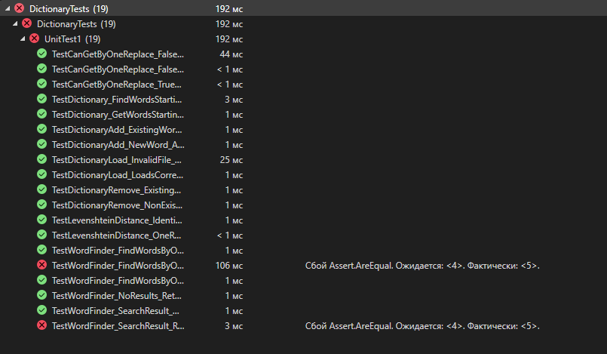
Почти все рабочие

